附件2：微专业负责人团队简介

总负责人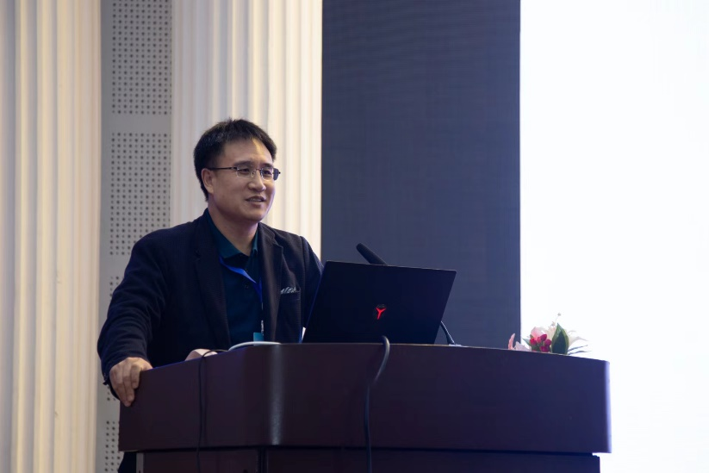：李玉斌，教授、博士、博士生导师，辽宁师范大学教育学部副部长，中国教育技术协会信息技术教育专业委员会常务理事，辽宁省信息化教学指导专业委员会副主任，辽宁省教育学类教学指导委员会委员，大连市人工智能与计算机辅助教育学会副理事长，大连市普通高中办学质量评价专家，全国第三届教育硕士优秀教师、霍英东教育基金会青年教师奖获得者、辽宁省普通高等学校优秀青年骨干教师、辽宁省优秀研究生导师团队成员、辽宁省普通高等学校大学生计算机设计竞赛优秀指导教师、辽宁省普通高等学校本科大学生新媒体设计竞赛优秀指导教师、辽宁省高等学校师资培训中心培训专家、辽宁省信息技术教研联盟专家。主讲辽宁省一流课程1门，主持国家社科基金、教育部重点、教育部人文社会科学基金、辽宁省教育学科规划等国家级、省部级课题20余项，获得省部级奖励11项、全国网上课程二等奖1项，出版著作7部，发表学术论文100多篇。

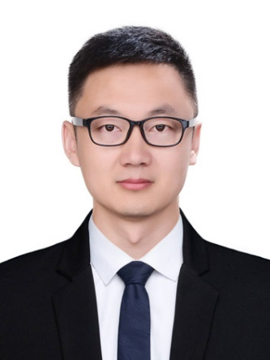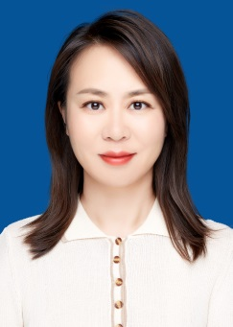课程策划负责人：刘丹，辽宁师范大学教育学部副教授，硕士生导师，教育技术系主任，辽宁省高等学校师资培训中心培训专家。获得省教育信息化大赛高等教育组一等奖2项，省高校教师教学创新大赛二等奖1项，主讲省一流课程2门，主持省本科教学改革项目2项，主编教材4部，获得省教学成果奖二、三等奖各1项。主持省部级教学科研项目10余项，在《电化教育研究》、《计算机研究与发展》等国内外知名学术会议及期刊上发表学术论文30余篇，获国家技术发明专利授权1项。

教学管理负责人：多召军，辽宁师范大学教育学部副教授，硕士生导师，教育技术系副主任。主持获批辽宁省一流本科课程1门，主持或参与省级、校级教改项目4项。指导学生获批国家级大学生创新创业计划项目2项，省大学生计算机设计大赛省级一等奖多项。主持或参与教育部人文社科青年项目、辽宁省社科基金青年项目、辽宁省教育厅科研项目等多项课题，在《电化教育研究》、《现代远距离教育》、《现代教育技术》等知名期刊发表论文20余篇。